2026上海养老金计算方法详解，30年工龄能拿多少退休金？

2025年上海市养老金计发基数已正式公布——12,434元/月。这是全国唯一突破12,000元的城市，比北京12,049元高385元。上海不仅是基数最高，过渡性养老金的设计也独树一帜——1.2%系数+虚账实记双重机制。今天用30年工龄、1.0缴费指数，从政策文件到具体数字完整算一遍。
上海市企业职工基本养老金由基础养老金、个人账户养老金和过渡性养老金三部分构成，依据沪府发〔2017〕70号《上海市人民政府关于本市企业基本养老金计发办法的通知》和沪府发〔2007〕27号《关于调整本市城镇企业基本养老金计发办法的通知》执行。
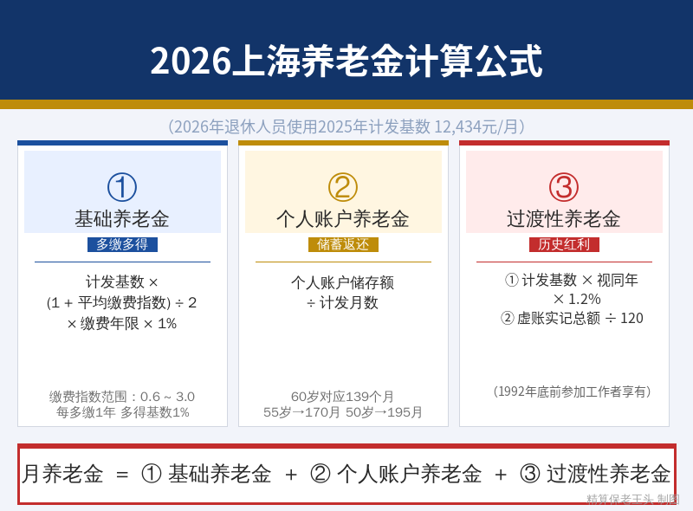
⚠️前提说明：2026年退休使用2025年度计发基数12,434元/月，先预发后补差。

一、上海养老金的地基——12,434元的含金量
计发基数是整个养老金计算的地基，直接决定基础养老金和过渡性养老金两项，合计占总养老金六成以上。12,434元全国第一，这个数字的意义远超数字本身。
近三年走势：
年度 | 计发基数（元/月） | 较上年增长额 | 涨幅
2023年 | 12,183 | — | —
2024年 | 12,338 | +155 | 1.3%
2025年 | 12,434 | +96 | 0.8%
三年累计增长251元（2.1%），增速逐年放缓——2025年涨幅仅0.8%，远低于同期的北京（1.4%）。基数越大增速越慢是普遍规律，但上海1.3%到0.8%的降速值得关注。
全国主要城市横向对比：
城市/省份 | 2025年计发基数（元/月） | 与上海比较
上海 | 12,434 | —
北京 | 12,049 | -385元
深圳 | 11,130 | -1,304元
广州（广东） | 9,493 | -2,941元
浙江 | 8,317 | -4,117元
12,434元领跑全国，比深圳高超过1,300元，比浙江高超过4,100元。同样的缴费条件在上海退休的绝对金额远超其他城市。但上海的高基数也意味着高缴费：按1.0指数在职期间每月个人缴995元（12,434×8%），到手工资每月少了接近一千元。
上海个人账户于1993年1月1日建立，视同缴费年限截止日为1992年12月31日。上海还有一个全国独有的制度——虚账实记：1993-1997年间的个人账户金额经过折算后计入过渡性养老金，下文会详细拆解。

二、基础养老金
基础养老金 = 计发基数 × (1 + 平均缴费指数) ÷ 2 × 缴费年限 × 1%
1.0指数：12,434 × (1+1.0)÷2×30×1% =3,730元/月
0.6指数：12,434 × (1+0.6)÷2×30×1% =2,984元/月
2.0指数：12,434 × (1+2.0)÷2×30×1% =5,595元/月
3.0指数：12,434 × (1+3.0)÷2×30×1% =7,460元/月
仅基础养老金一项，1.0比0.6每月多出746元——上海基数全国最高，同一档指数差距的绝对值也是全国最大。从0.6到1.0基础养老金涨了25%，但每月多出746元绝对值远超低基数省份。

三、个人账户养老金
个人账户养老金 = 个人账户累计储存额 ÷ 139（60岁计发月数）
按上海12,434元基数，1.0指数个人月缴995元（12,434×8%），年缴11,940元。但这是按当前基数的静态计算——90年代上海社平工资只有现在的约1/5到1/4，早期实际缴费金额远低于此。综合历史工资增长和近年记账利率，30年实际累计个人账户余额约25万元。
1.0指数（约25万元）：250,000÷139 =1,799元/月
0.6指数（约15万元）：150,000÷139 =1,079元/月
2.0指数（约50万元）：500,000÷139 =3,597元/月
上海工资水平全国最高，按实际工资足额缴费的职工个人账户积累远超25万元。但如果一直按最低基数缴，差距巨大。根据沪人社规〔2021〕23号，个人账户余额未领完的可由法定继承人一次性领取。

四、过渡性养老金——上海1.2%+虚账实记双重机制
上海过渡性养老金是全国独一无二的设计，分两段计算再相加。
依据沪府发〔2017〕70号《上海市人民政府关于本市企业基本养老金计发办法的通知》，上海过渡性养老金的计算规则如下：
第一段——1992年底前视同缴费年限：上年度全市职工月平均工资 × 视同缴费年限 × 1.2%
第二段——虚账实记部分：1993年至1997年5年内个人账户储存额对应的虚账实记总额 ÷ 120
总过渡性养老金 = 第一段 + 虚账实记部分
三个关键时间节点：
- 1992年12月31日——视同缴费年限截止日，此前工龄按视同处理，系数1.2%
- 1993年1月1日——个人账户开始建立
- 1993年至1997年——虚账实记期间，这5年的个人账户金额不用于个人账户养老金计算，而是折算后纳入过渡性养老金
虚账实记是上海独创——1993-1997年全国尚未统一个人账户制度，上海先行建立的个人账户记录不完整。为解决过渡问题，这5年的账户金额不做实际支取，而是按一定规则折算成虚账实记总额，再除以120分月发放。以30年工龄职工计算，虚账实记总额通常在3-5万元左右，折合每月约250-417元。
代入计算（假设30年工龄，1992年底前有2年视同，虚账实记总额约4万元）：
第一段——视同部分：12,434 × 2 × 1.2% =298元/月
第二段——虚账实记：40,000 ÷ 120 =333元/月
过渡性养老金合计：298 + 333 =631元/月
上海1.2%系数不算高（全国主流水平），但12,434的高基数让每年视同值约149元/月——比很多用1.3%或1.4%的中低基数省份还高。再加上虚账实记的333元/月补充，总体过渡性养老金并不吃亏。
⚠️根据沪府发〔2017〕70号，视同缴费年限的缴费工资指数统一按1.0计算（与个人实际缴费无关）。档案中的招工审批表、转正定级表等原始材料是认定视同年限的唯一依据——退休前务必去市人社局做档案预审。

五、汇总：30年工龄在上海能拿多少？
养老金构成 | 0.6指数 | 1.0指数 | 2.0指数 | 3.0指数
基础养老金 | 2,984 | 3,730 | 5,595 | 7,460
个人账户养老金 | 1,079 | 1,799 | 3,597 | 5,396
过渡性养老金 | 498 | 631 | 897 | 1,163
合计 | 4,561 | 6,160 | 10,089 | 14,019
1.0指数约6,160元/月——全国同条件下最高，比北京高约95元/月。0.6到1.0差距1,599元/月，一年19,188元，三十年约58万元。

不同视同工龄的情景对比（1.0指数，30年总工龄）
视同年限 | 基础养老金 | 个人账户 | 过渡性 | 合计
0年（新人，1993年后工作） | 3,730 | 1,799 | 333 | 5,862
视同2年+虚账实记 | 3,730 | 1,799 | 631 | 6,160
视同5年+虚账实记 | 3,730 | 1,799 | 1,079 | 6,608
上海1992年底前参加工作的人，视同年限一般2-5年。每多一年视同约多149元/月。上海的虚账实记部分约333元/月，即使没有视同工龄也能拿到这部分——这是对新人也适用的独特福利。

计发基数变化影响
基数年份 | 计发基数 | 月养老金(1.0) | 较上年差额
2023年 | 12,183 | 6,020 | —
2024年 | 12,338 | 6,101 | +81
2025年 | 12,434 | 6,160 | +59
基数增速放缓（1.3%降至0.8%），月养老金增量从81元降到59元。

回本时间测算
1.0指数30年个人累计缴费（仅个人8%部分）约25万元，月养老金6,160元：
250,000 ÷ 6,160 = 约41个月（约3.4年）回本
上海人均预期寿命约84岁全国最高，65岁退休可领约19年纯收益——合计约140万元。

六、老王给上海朋友的建议
第一，缴费指数尽量往高选。上海基数12,434元全国最高，0.6和1.0退休后月差1,599元。上海高工资意味着很多人的实际缴费指数远超1.0——如果公司按实际工资足额缴费，退休待遇远高于6,160元。但如果公司按最低基数交，差距会非常大。
第二，关注上海独特的虚账实记机制。1993-1997年这5年的账户记录不做实际支取，而是折算后补充到过渡性养老金中——每月约333元。这笔钱与缴费指数无关、与视同工龄无关，只要那5年在上海参加过工作就能拿到。这是对上海老一辈参保人员的独特福利。
第三，1992年底前的视同工龄要确认。上海1.2%系数每年视同值约149元/月。虽然建账时间早，视同年限较短，但基数高且视同指数统一按1.0计算——对低缴费指数者特别有利。退休前务必去人社局做档案预审。
第四，退休地选择要算清楚。上海基数全国最高，如果你在多个省份有缴费记录，只要在上海缴费满10年，优先选择上海退休。同样的工龄和指数在上海退休比在江浙高400-1,800元/月。
第五，6,160元在上海够不够？上海生活成本全国最高，但6,160元如果没有房贷压力，基本生活可以覆盖。配偶如果有5,000+养老金，家庭月入过万——在上海属于不错的中等水平。
第六，补充个人养老金是刚需。每年12,000元额度用满，节税效果在上海特别明显（高收入者边际税率可达20%-45%）。20年积累加投资收益可达50-80万元，每月额外补充3,000-5,000元。
你在上海工作吗？你的工龄多少年？1992年前有没有工作经历？欢迎评论区留言，老王帮你用上海的公式精算一遍。

